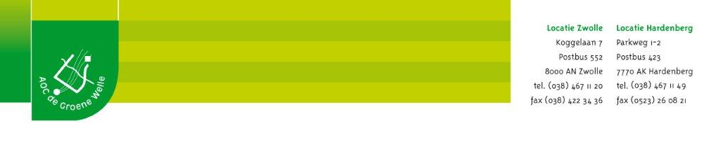

Plan en verdeel werkzaamheden

Doel: Er is een planning waarin de te verrichten werkzaamheden zijn afgestemd op de medewerkers en omstandigheden.

Uitvoeringsvoorbeeld:
Je stelt bijvoorbeeld een lijst op van zaken die in een bepaalde week moeten gebeuren. Je maakt een planning wanneer deze zaken moeten gebeuren en wie ze uitvoert.

Werkwijze:
Overleg met je stagebegeleider op welke manier je dit werkproces op je leerbedrijf kunt uitvoeren. Je moet dit werkproces minimaal 1 keer tijdens je stage uitvoeren, het mag natuurlijk vaker.
Vul de tabel in en sla deze opdracht op. Nadat je deze opdracht hebt uitgevoerd, vult je stagebegeleider de beoordeling in.

Beschrijving van de uitvoering:
Beschrijf, na overleg met je stagebegeleider, hoe je deze oefensituatie op het leerbedrijf gaat uitvoeren.

Beoordeling stagebegeleider:

Hij overlegt tijdig over de op te stellen planning en een eventuele aanpassing. Er ligt een goede planning waarin de te verrichten werkzaamheden zijn afgestemd op de medewerkers.

Aanvullende opmerkingen stagebegeleider:

